Witam! Przekazuję Państwu, po raz kolejny, propozycje ćwiczeń, zabaw logopedycznych dla dzieci. Dzisiaj, przesyłam propozycje ćwiczeń oddechowych, ponieważ prawidłowe oddychanie jest bardzo ważne w naszym życiu. Pozdrawiam i życzę miłej zabawy. Pamiętajcie Państwo o systematyczności. Halina Humeniuk
https://www.youtube.com/watch?v=Lod1r88h61I
https://www.youtube.com/watch?v=WaY-RDjS9Kg
https://www.youtube.com/watch?v=GbbM1Eouy-Y
https://www.youtube.com/watch?v=y_knmoT79Vk

Obszar załączników
Podgląd filmu YouTube Logopedia na wesoło
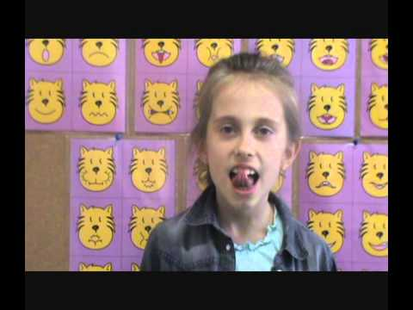
Logopedia na wesoło
Podgląd filmu YouTube Zabawy logopedyczne
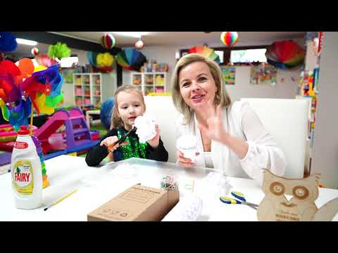
Zabawy logopedyczne
Podgląd filmu YouTube Zabawy logopedyczne - dmuchanie i kląskanie
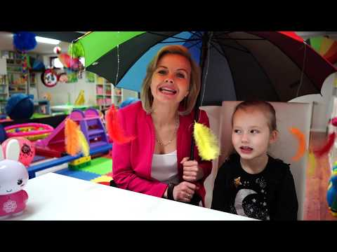
Zabawy logopedyczne - dmuchanie i kląskanie
Podgląd filmu YouTube Zabawy logopedyczne - dmuchajka
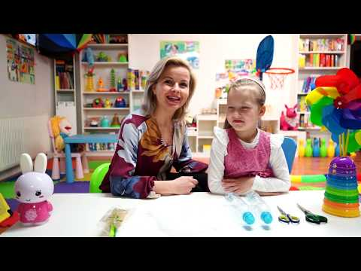
Zabawy logopedyczne - dmuchajka

